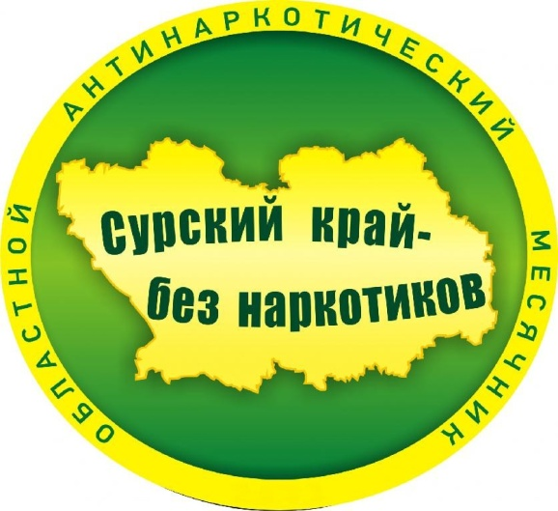**Антинаркотическая акция**

**«Сурский край - без наркотиков!»**

С 4 по 24 сентября 2023 года в Пензенской области стартует одиннадцатая областная антинаркотическая акция «Сурский край - без наркотиков!», которая направлена на снижение предложения и спроса на  наркотики.  
 Акция направлена на привлечение внимания общественности к проблеме борьбы с наркоманией!    
Призываем всех неравнодушных жителей области проявить свою гражданскую позицию и принять самое активное участие в данной Акции!   
На время проведения акции действует единый телефон доверия прокуратуры Пензенской области 8(8412) 36-80-28, и телефон доверия УМВД России по Пензенской области  8(8412) 59-10-10, куда можно сообщать информацию о фактах распространения, хранения, изготовления, перевозки наркотических средств и психотропных веществ.   
 В рамках проведения  Акции  в нашей школе пройдут спортивные, культурные, образовательные мероприятия и акции, направленные на пропаганду здорового образа жизни.